No.25【展開例】高等学校（接し方）親子関係
「ほどよい距離感って？」

＜ねらい＞
子ども同士の人間関係について分かりにくくなっている場面において、親としてどのように接したらよいか，親と子に分かれての役割演技や話し合いをとおして、｢親の思いもあるが、子どもの思いにも接するようにしていく必要性｣｢親として自分の若い頃の経験を生かした子どもとの接し方｣ということに気づいたり、情報交換したりすることができる。

＜準備するもの＞
・ワークシート ・私のプチ改革（※）

時間 | 進め方（発問等） | 留意点
３分 | ＜ねらいの確認＞  ・今日のテーマは「親子関係」です。子ども同士の人間関係について分かりにくくなっている場面において、親としてどのように対応していけばよいのか、皆さんで一緒に考えたいと思います。 | ・初めに今回のテーマを示し、参加者にプログラムの目的を意識させる。  ・ファシリテーターは先生ではないので、自己開示をしながら一緒に考えるというスタンスをとる。  ・３つの約束（参加、尊重、守秘）の説明をする。
１５ 分 | ＜アイスブレイク＞ 例  - 【全体で】バースデーチェーン  （しゃべらず、ジェスチャー等で誕生日順に円を作ります。）  ４人ずつに切って、４人グループに移動  - 【グループで】チェーン自己紹介  （自分の名前と今日の昼食のメニューを簡単に言う。次の人は、お昼に○○を食べた△△さんの隣の□□、というように付け足して自分を紹介します。）  - 【２人組で】たましいの握手  （「１～３まで」の好きな数を思い浮かべて、思い浮かべただけ同時に、握手をします。） | （アイスブレイクは、その場に合わせて選択）  ・初めは、座席は自由席とし、バースデーチェーンをする。円ができたら、答え合わせを行う。誕生日順で並べていたら大きな拍手で盛り上げる。途中、間違いがあったら笑顔で対応し、移動も認める。  ・「自分で作ってきたおにぎりを食べた○○です。」というような定型を示す。  ・数が同じだったときは、「イエーイ」とハイタッチを行い、数が違うときは「ありがとう」という。できれば全員が１回は数が同じになるまで行う。
１５ 分 | ＜ワーク①＞  ・エピソードを読み、場面を確認する。  ◇あなたがお母さんの立場だったらどうしますか。言いたいこと、やりたいことをメモしましょう。  ◇２人組になって、メモをもとにお母さんとＡさんに分かれて役割演技をしてみましょう。 | ・登場人物は高校生のＡさんとお母さん。  ・Ａくんの友達関係が心配。  ・よく遊びに行くが、お金使いがあらくなり、夜も遅く返ってくる。  ・異性のつきあっている人がいるらしいが、様子がよく分からない。  ・心配になってきたお母さんは、Ａさんになんと声をかけるか。  ・ワークシートにメモする。  ・じゃんけんで役割を決め、お母さん役はメモを参考に、Ａさん役はそれにアドリブで対応する。  ・１分３０秒間で役割を交代する。
 | ◇役割演技をしてみて、感じたこと、気づいたことをメモしましょう。  ◇メモしたことをグループ内で順番に発表しましょう。  ◇グループの中でどんな感想が出ましたか？ | ・発表する順番は、司会者に一番近い人から時計回りで行う。  ・役割演技をした感想や他の参加者の感想から気づいたこと等を問いかける。
１５ 分 | ＜ワーク②＞  ◇子どもが話をしてくれなくなり、様子が分からなくなるような場面に出会った経験はありますか。自分が子どものときのことでもよいです。そのとき、どうしましたか。親から言われてよかったことはありませんか。うまくいったことやうまくいかなかったことを思い出してメモしましょう。  ◇メモをもとにグループ内で順番に発表しましょう。  ◇どんな意見が出ましたか？ | ・子どもが話をしてくれなくなり、様子が分からなくなるような場面に出会った経験を振り返る。  ・うまくいったことは他のメンバーの参考に、うまくいかなかったことは悩みの共有になる。また、うまくいかなかったことは、メンバーにどうすればうまくいくのかアドバイスをもらえるとよい。  ・子どもが話をしてくれなくなり、様子が分からなくなるような場面を思い出し、｢親の思いもあるが、子どもの思いにも考え接するようにしていく必要性｣｢親として自分の若い頃の経験を生かした子どもとの接し方｣に気づいたり、情報交換したりできればよい。  ・様々な意見を聞き、共感し、また視野を広げられるようにする。  ・子どもが話をしてくれなったり、様子が分からなくなったりするようなときに、子どもとの関わり方についてのアイディアが出たら、発表してもらい、参加者で共有する。
２分 | ＜ふりかえり＞  ◇みなさんの意見を聞いて、今日から家庭で取り組んでみたいことを１つ書いてください。 | ・裏面がシールになっているので、いつも目にする手帳等に貼ってもらう。

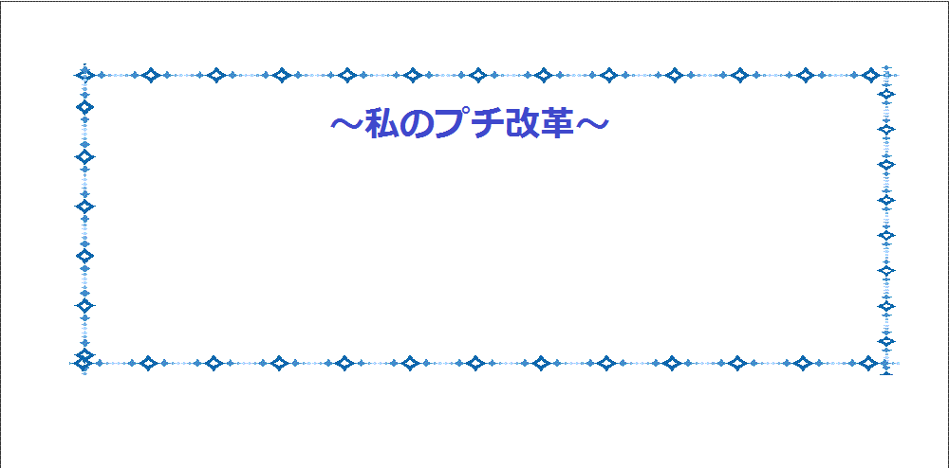
※「私のプチ改革」
あて名シール等に印刷し、参加者数分用意する。
（付箋を代用することもできる）

